**07/08RM 03280**

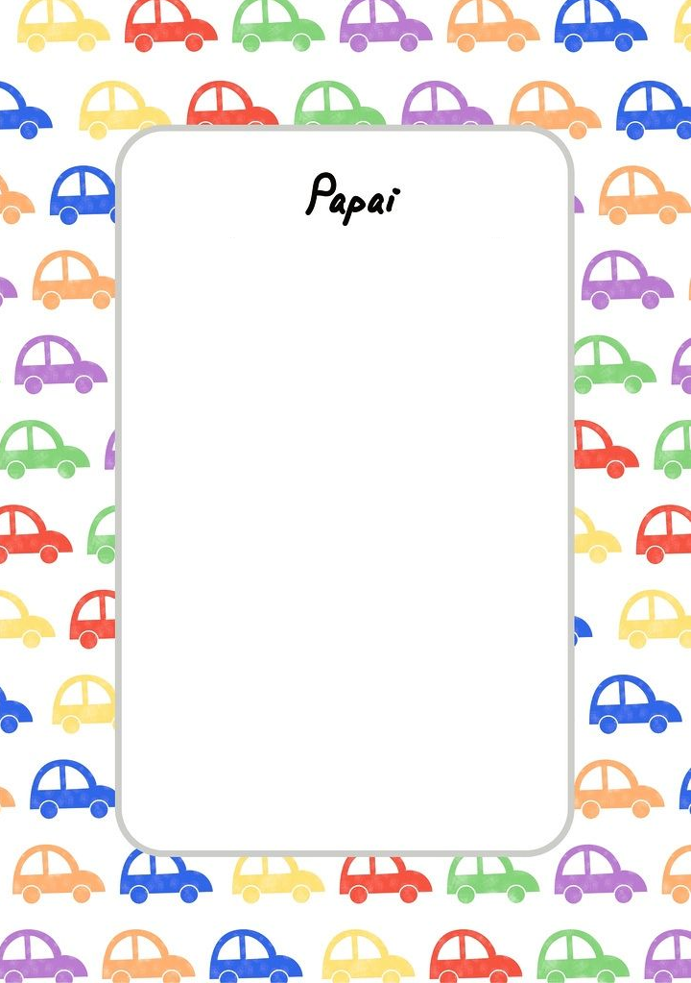

Papai você é muito especial para mim,você é o melhor pai do mundo eu te amo muito mesmo.Muito obrigado por existir.

feliz dia dos pais!:)